ESTUDO DE CASO DO BAIRRO JARDIM SEVILHA EM GURUPI-TO: MORFOLOGIA URBANA E PROPOSTA DE INTERVENÇÃO

Marco Antonio Tonellotto1, Pablo Henrique Dias Lima2, Liandro Gomes dos Santos3, Ítalo Henon Portes Ribeiro4, Áurea Dayse Cosmo da Silva5

1Acadêmico do Curso Superior de Bacharelado em Engenharia Civil – IFTO, Campus Gurupi. e-mail: <marco1709@outlook.com>
2Acadêmico do Curso Superior de Bacharelado em Engenharia Civil – IFTO, Campus Gurupi. e-mail: <pabloifto@outlook.com>
3Acadêmico do Curso Superior de Bacharelado em Engenharia Civil – IFTO, Campus Gurupi. e-mail: <liandrosantosfso@gmail.com>
4Acadêmico do Curso Superior de Bacharelado em Engenharia Civil – IFTO, Campus Gurupi. e-mail: <italohenonportes@gmail.com>
5Docente do Curso Superior de Bacharelado em Engenharia Civil – IFTO, Campus Gurupi. e-mail: <aurea.silva@ifto.edu.br>

Resumo: O presente trabalho analisou as características da morfologia urbana do bairro Jardim Sevilha inserido na cidade de Gurupi-TO dando-se maior relevância ao principal trecho nomeado de Alameda Madrid. Para tanto, verificou-se seus aspectos, em especial, suas problemáticas mais recorrentes e impactantes no meio urbano a fim de encontrar possíveis soluções para amenizá-las. As visitas e observações ao local foram primordiais para o efetivo diagnóstico dos óbices e para destrinchar linhas de ação buscando melhores propostas que visem o bem-estar social. Por meio destas, tornou-se possível caracterizar da área de estudo, promovendo uma proposta urbanística adequada. Dessa forma, foram detectados problemas tais como falta de iluminação pública, insuficiência de lixeiras, problemas de trânsito decorrentes da falta de planejamento das vias públicas dentre outros.
Palavras–chave: diagnóstico, Gurupi-TO, morfologia urbana, problemáticas
1 INTRODUÇÃO
A área de estudo deste trabalho está localizada no bairro Jardim Sevilha, inserido no município de Gurupi – TO. O bairro teve sua origem por volta da década de 1980, anteriormente, era uma chácara que pertencia a Miguel Espanhol, como era popularmente conhecido. Segundo moradores pioneiros locais, a chácara era usada tanto para pasto como para plantações, principalmente da cultura de arroz. Pelo fato do proprietário ser de origem espanhola, o nome do bairro e de todas as ruas, tais como: Alameda Madri, Barcelona, Cartagena e entre outras; preservam a origem de seu fundador. O local onde o bairro está implantado possui uma topografia aparentemente plana e não se configura em um terreno com aclives e declives, além disso, as quadras e os lotes obedecem, em sua maioria, um padrão regular. De acordo com o Ministério do Meio Ambiente do Brasil (2014) a concentração repentina e intensa de populações é responsável pela desorganização do território das cidades que respalda graves problemas sociais. Atualmente cerca de 84% da população brasileira reside em ambientes urbanos. Todavia é dever da sociedade e dos órgãos governamentais encontrar o equilíbrio entre as formas e modelos de desenvolvimento, realização humana, isonomia, qualidade de vida e preservação dos recursos naturais.
As condições no meio urbano precisam ser favoráveis à vida dando ao cidadão garantida de saúde, prosperidade e segurança. Segundo Sposito (1998) foi somente a partir de meados do século XIX, na Europa, que as cidades começaram a passar por intensos processos urbanísticos sustentada pela intensa preocupação em relação às doenças provocadas pelas precárias condições de higiene em que viviam aquelas populações. Um dos primeiros resultados foi a efetivação de leis sanitárias junto a implementação de redes de esgoto, gás e água além da melhoria das vias públicas e áreas de lazer.
Jatobá (2011) indica que áreas mais pobres e marginalizadas tendem a ser ocupadas por indivíduos de igual característica fato que normalmente contribui para a degradação desses ambientes criando um ciclo vicioso de carência de infraestrutura para habitação digna além de intensificar o que chama de “sociedade de riscos” mostrando que o estado não deve omitir-se de suas responsabilidades constitucionalmente previstas.
O presente trabalho faz uma avaliação, caracterizando os aspectos morfológicos, do Bairro Jardim Sevilha, com o enfoque principal voltado para o trecho Alameda Madrid, além de apresentar um diagnóstico levantando os principais problemas encontrados, destacando as vocações e potenciais, para que, com isto, apresentar propostas urbanísticas como meio de intervenção para a solução dos mesmos.
2 METODOLOGIA
2.1 Caracterização da área de estudo
O bairro Jardim Sevilha está localizado no sentido Sudeste de Gurupi – TO. É distante do centro da cidade cerca de 2,2 km, abriga dois importantes e influentes campus universitários da cidade e até mesmo do estado: a Universidade Federal do Tocantins (UFT) e o Instituto Federal de Educação, Ciência e Tecnologia do Tocantins (IFTO). O acesso pode ser feito pela rua Antônio Lisboa da Cruz, que faz uma linha direta do centro ao bairro e possui vários pontos de encontros com outras avenidas de grande importância na cidade. No decorrer da rua encontram-se vários estabelecimentos como lanchonetes, supermercados, oficinas mecânicas, escritórios de advocacia, e órgãos públicos como a Justiça do Trabalho e o Ministério Público e que ajudam a suprir grande parte da necessidade da população local. Quanto ao fluxo de veículos, o mesmo fica bem distribuído com as demais ruas que também fazem acesso ao Jardim Sevilha, ajudando assim a diminuir e evitar pontos de trânsito intenso e até mesmo congestionamentos.
2.2 Visita técnica
Foram realizadas visitas na localidade, com o intuito de conhecer afundo as reais características morfológicas da área de estudo, dessa forma, permitiu-se traçar um diagnóstico referente ao padrão fundiário, as tipologias arquitetônicas, ao gabarito das edificações, ao padrão das quadras e lotes, aos tipos e a disponibilidade dos mobiliários urbanos, a presença de infraestrutura, ao funcionamento do sistema viário e perfis das vias.
2.3 Proposta urbanística
Para a elaboração das propostas de intervenção embasou-se, inicialmente, a partir da análise dos problemas observados, para que, em seguida, pudesse ser elencadas as vocações e potenciais, logo, possibilitou-se a elaboração das propostas, em uma escala macro e o detalhamento em trechos, detalhamento dos nós, por fim, foram previstas linhas de ações de cunho técnico e social.
4 RESULTADOS E DISCUSSÕES
3.1 Características socioeconômicas do bairro
O local onde o bairro está implantado possui topografia aparentemente plana, com pequenos desníveis em alguns pontos e não possui a presença de morros e encostos em sua totalidade. Apesar da topografia aparentemente plana, quando chega o período de chuvas ocorre alagamentos em alguns locais como, por exemplo, em frente ao campus do IFTO. Isso acontece quando as águas escorrem fortemente nas ruas que não possuem captação de água pluvial. A água não tem para onde correr e fica presa em frente ao Campus, dificultando a passagem de motoqueiros e pedestres, além de favorecer para o aumento dos acidentes. A área de intervenção tende tipicamente para o uso residencial e, em minoria, comercial. A região possui alguns estabelecimentos que suprem às principais necessidades da população local, tais como: supermercados, drogarias, posto de combustíveis, fornecedores de gás, oficinas mecânicas e entre outros; visto que o bairro se encontra distante do centro da cidade, cerca de 2,2 Km.
As quadras, em sua maioria, são regulares em formatos retangulares e, em minoria, irregulares, quadras S6 e A9, em trapezoidal, que margeiam o IFTO na Alameda Madrid e rua Edre. Os lotes obedecem aos formatos das quadras nos quais estão inseridos, com comprimento maior que a largura, possuindo área maior nas extremidades das quadras. Nas quadras irregulares, os lotes são irregulares ao lado que faz divisa com o IFTO, com formas triangular, trapezoidal e desconhecida (lote 1, Q. S6). Diferente dos grandes centros urbanos, que possuem alta taxa de urbanização, no Gurupi, em especial no Jardim Sevilha, foi observado, através do Google Earth, que as edificações ocupam um pouco mais que 50% dos lotes. O bairro Jardim Sevilha pode ser classificado como um bairro de classe média baixa, com casas simples, em maioria de um pavimento, com alvenaria de blocos cerâmicos, em que o acabamento varia desde paredes expostas sem reboco até pinturas simples envelhecidas, todas com telhado cerâmico em estrutura de madeira. Além disso, em relação aos afastamentos, as edificações não obedecem aos recuos frontais e laterais, sendo irregulares e desuniformes entre si, não seguindo um padrão. A edificação que mais se destaca, são os apartamentos duplex San Sebastian, que foram inseridos a fim de atender a demanda de alunos e professores da UFT e IFTO.
Na região estudada, em relação a infraestrutura e a distribuição dos equipamentos urbanos, nota-se alguns defeitos e irregularidades por partes da iluminação e dos postes. A iluminação pública é distribuída a todos do Jardim Sevilha, porém, na parte estudada identifica-se alguns postes com problemas de iluminação tornando alguns pontos perigosos sendo estes: na Rua 11 logo após a Rua Toledo, outro ponto é na Alameda Madrid esquina com Rua 01. A coleta de lixo é feita três vezes semanais: segunda, quarta e sexta-feira realizado pela Prefeitura. Na drenagem pluvial não foi identificado algum equipamento específico, vale ressaltar este é um dos maiores problemas do território estudado.

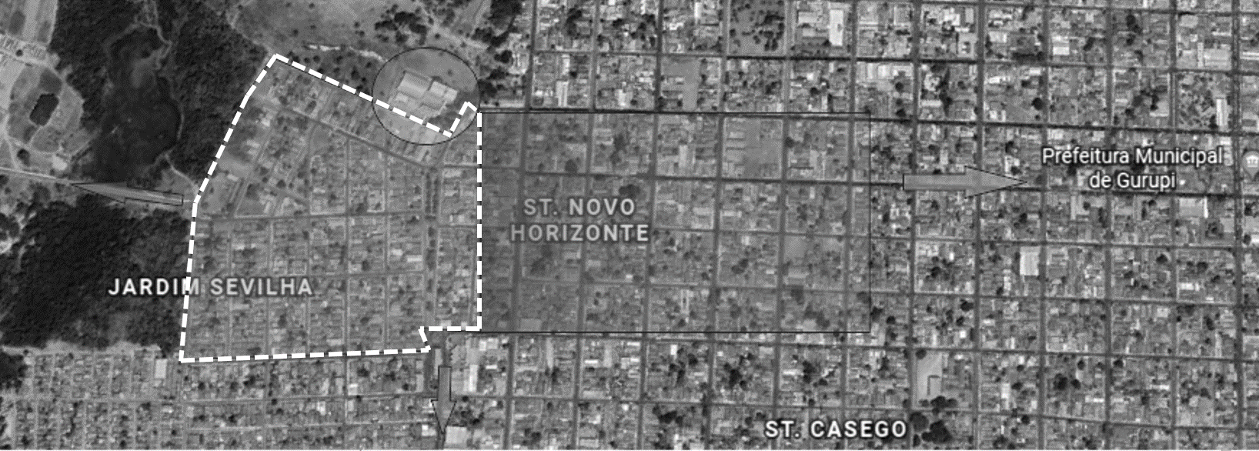
Figura 1 Localização do Bairro Jardim Sevilha.
Fonte: Google Earth, 2018, modificado pelos autores.

3.2 Problemas, vocações e potenciais
A área apresentada possui instituições de ensino superior como principal fomento as atividades locais. Assim, é visível que os problemas sejam ampliados devido ao grande fluxo de pessoas em dado horário. Há falta de acessibilidade, como rampas e calçadas adequadas. Os “nós” urbanos favorecem os acidentes na região e dificultam o tráfego, assim, como a falta de sinalização. Ademais, a falta de iluminação adequada favorece o aumento da criminalidade. A maior parte da área analisada possui um deficit em relação à sinalização sendo que foi identificado apenas placas de Pare, placas sinalizando “Quebra-molas” e placas Direcionais. Além disso, a área de análise possui duas paradas de ônibus sendo que estas estão localizadas na Rua 01 com a Avenida Alameda Madrid e a outra encontra-se na Alameda Madrid com a Rua 13, ressalta que estes pontos são inadequados para este fim. O maior problema em relação a sinalização foi encontrado em frente ao IFTO, notou-se a ausência de adequação, ou seja, por se tratar de um espaço com alto fluxo de pedestres, ciclistas, motoristas, a região necessitaria de, pelo menos, uma faixa de pedestres. Vale ressaltar que já existe quebra-molas instalado, mas sem padronização. O bairro ainda possui pontos para o seu crescimento. Nas proximidades do mesmo existem áreas rurais que permitem o avanço da moradia sem ultrapassar os limites do município. As áreas limítrofes do Jardim Sevilha com os demais bairros não são visíveis e não possuem um fator físico que permita essa delimitação, causando confusão nos próprios moradores tradicionais do bairro que, com o crescimento do mesmo ao longo dos anos, não sabem mais os limites urbanos pertencentes ao Jardim Sevilha.
A partir da vocação, do potencial da área de intervenção e em virtude dos problemas analisados no Bairro Jardim Sevilha, o objetivo geral do projeto urbano é criar uma área de lazer de acesso mútuo para todas as idades, de modo que não ocorra alteração no caráter interior e social do bairro. A metodologia tomada para alcançar tal objetivo, é busca através de mudanças urbanísticas em diversos setores, tais como: fluxos de transportes; passeios; criação de ciclovias; melhoria na sinalização; readequação de acesso ao IFTO; criação de espaços de lazer cultura.
O princípio do projeto urbano é a melhoria no fluxo dos veículos, logo, estes desencadeiam problemas na circulação de pedestres e ciclistas, buscando a segurança e a comodidade nos transportes, teve-se a necessidade da criação de rotatórias e junção dos canteiros.
Observou-se que a área de estudo apresenta grande capacidade de melhorias, em relação à falta de sinalização e ao mobiliário urbano, em especial, referentes as lixeiras que apesar de apresentarem uma quantidade satisfatória, notou-se a presença de lixos em algumas calçadas.
Um dos principais objetivos da intervenção foi mudar o parâmetro de monotonia presente no canteiro central da avenida, além da readequação de pontos de ônibus e de outras medidas que resolveriam a questão da segurança e aspectos estéticos do local.
3.3 Detalhamento dos trechos e linhas de ações de cunho técnico e social
Tabela 1 Linhas de ação dos trechos
TRECHO | LINHAS DE AÇÃO
1 | -Criar baias de 3 metros de raio para abrigar veículos ociosos evitando prejudicar o tráfego;  -Ampliar e modernizar calçadas para valorizar o passeio público;  -Criar rotatórias a fim de evitar nós;  -Implantação de redutores de velocidade para evitar acidentes;  -Inserir sinalização, além de faixas de pedestres;  -Melhorar a acessibilidade com rampas ideais seguindo a NBR 9050;  -Adequar o estacionamento do campus IFTO Gurupi para suavizar o fluxo;  -Implementação de biblioteca pública para favorecer o acesso à educação tanto aos estudantes. Como à população geral;  -Melhorar a estética da área com novos materiais e maneiras construtivas.
2 | -Nivelamento das calçadas e pavimentação de onde não possuía recobrimento no passeio;  -Fazer a ciclovia de mão única com largura de 1,5m, margeada ao passeio;  -Construção de um parque com área de lazer;  -Junção dos dois canteiros, afim de limitar o fluxo entre eles, evitando, assim, um nó;  -Adequação dos passeios, com uma faixa de 0,70m para o mobiliário urbano, destinação de 1,30m para a faixa de passagem e 1,0m a faixa de serviços;  -Uniformização do piso a ser implantado no local.
3 | -Fazer uma área para exercícios devido à presença de academia na avenida;  -Execução de uma área para crossfit;  -Equipamentos de exercícios físicos para a academia pública;  -Ampliar a área de circulação de pedestres;  -Inserção de vegetação, tais como: arbustos, árvores e grama;  -Reconfiguração do ponto de ônibus;  -Assim como em outros trechos a passagem de ciclovia.
4 | -Essa área tem um grande problema de sinalização. Como solução de foi buscado a implantação de redutores de velocidade e faixa de pedestres;  -Criação de mais uma academia pública que ocupa parte da circunferência da rotatória;  -Inserir vegetação baixa para não dificultar a visão dos motoristas.
Fonte: Autores, 2018.

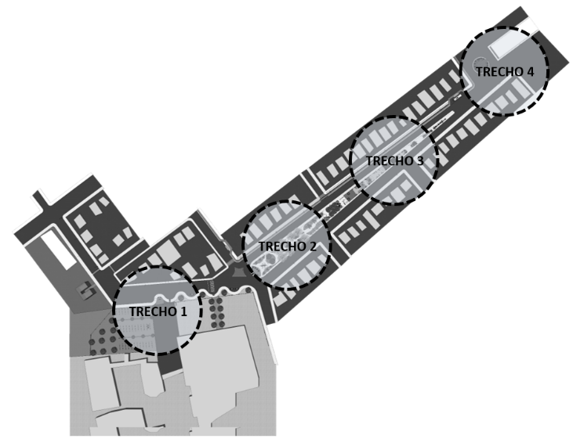

Figura 2 Macroproposta e divisão dos trechos.
Fonte: Autores, 2018.

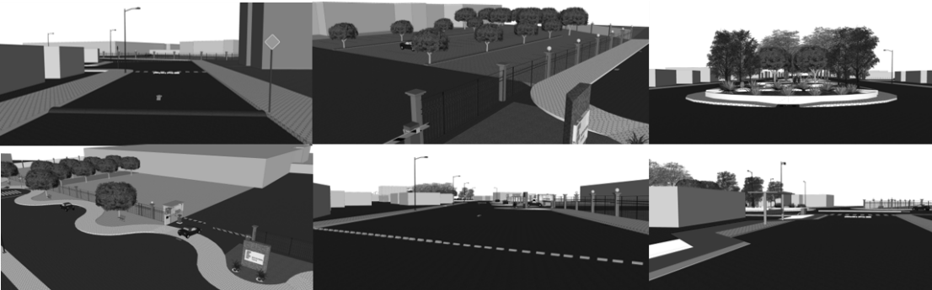

Figura 3 Propostas urbanísticas para o trecho 1 e 2.
Fonte: Autores, 2018.

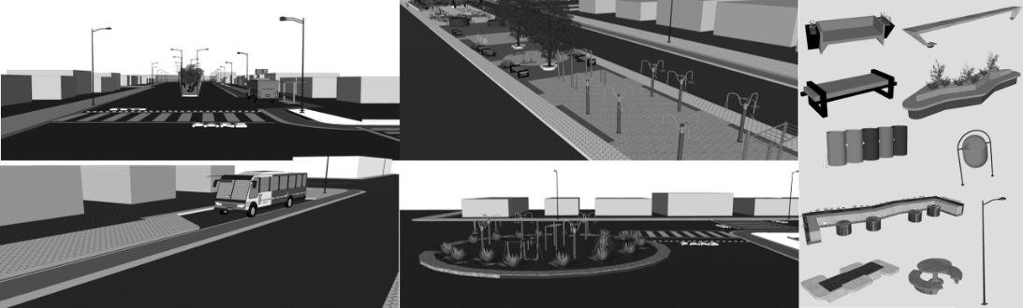

Figura 4 Propostas urbanísticas para o trecho 3 e 4.
Fonte: Autores, 2018.
5 CONSIDERAÇÕES FINAIS

Por meio da análise em campo no Bairro Jardim Sevilha, tornou-se possível observar que o mesmo apresenta inúmeras irregularidades em relação as normas técnicas de construção civil e a legislação do código de postura do município em que está inserido. Sendo assim, vale destacar os principais problemas listados, tais como: pouco e má setorização do mobiliário urbano (como as lixeiras e pontos de ônibus); falta de passeios, e os que possuem apresentam desníveis acentuados e, em alguns casos, não pavimentados; falta de recuos das edificações e a forte presença de fossas sépticas na área destinada ao passeio; e vias de acesso mal planejadas para a circulação de automóveis.
Portanto, dentre os vários problemas observados e apontados pelo grupo, vimos a necessidade de um programa de ordem pública e de cunho social para intervenção nessa área, buscando melhorias, a fim de trazer um projeto que visa a inserção da comunidade no meio urbano, e, consequentemente, a qualidade de vida e conforto para os moradores que ali residem e para os demais que circulam no setor, atendendo assim, pedestres, cadeirantes, ciclistas e motoristas.
Observou-se que a área de estudo apresenta grande capacidade de melhorias, em relação à falta de sinalização e ao mobiliário urbano. É fácil ver, a presença de edificações residenciais, predominante de alvenaria. Um dos principais objetivos da intervenção foi mudar o parâmetro de monotonia presente no canteiro central da avenida, além da readequação de pontos de ônibus e de outras medidas que aumentaram a segurança e a estética do local.
REFERÊNCIAS
JATOBÁ. Sérgio Ulisses Silva. Urbanização, meio ambiente e vulnerabilidade social. Disponível em: http://repositorio.ipea.gov.br/bitstream/11058/5567/1/BRU_n05_urbanizacao.pdf. Acesso em: 29 junho 2018.
MINISTÉRIO DO MEIO AMBIENTE DO BRASIL. Dinâmica populacional, urbanização e meio ambiente. Disponível em: http://www.unfpa.org.br/Arquivos/urbanismo1.pdf. Acesso em: 31 junho 2018.
SPOSITO. Maria Encarnação B. Capitalismo e urbanização. Disponível em: http://www.faed.udesc.br/arquivos/id_submenu/1415/capitalismo_e_urbanizacao___maria_encarnacao_beltrao_sposito__pdf_rev.pdf. Acesso em: 31 junho 2018.

